«Вот и осень к нам пришла!»

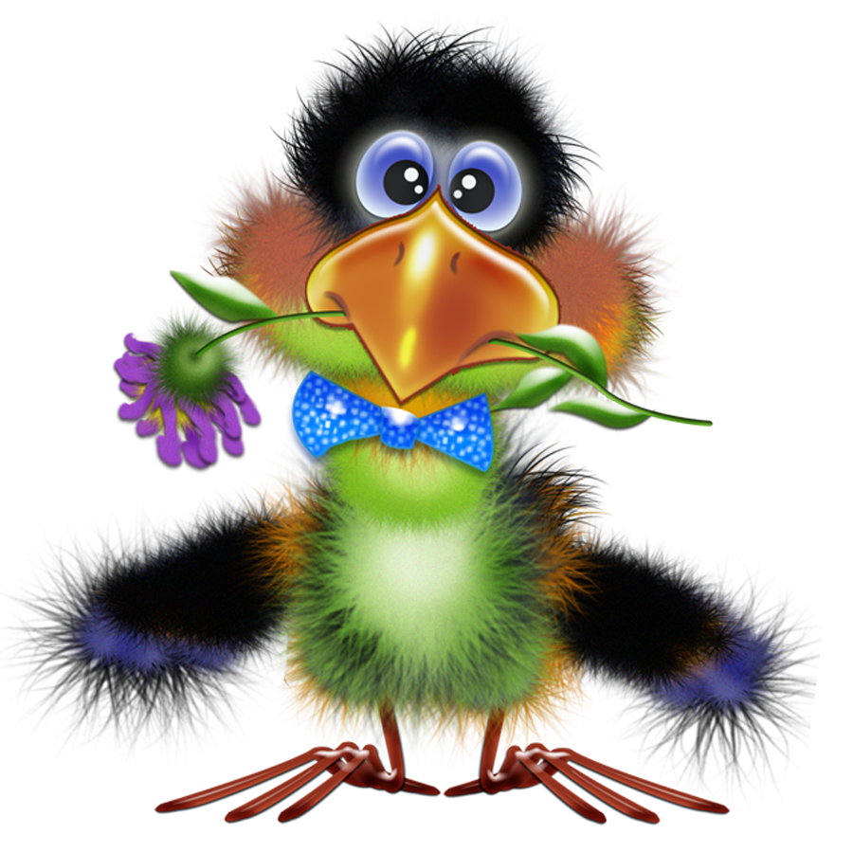
Тема номера:

Выпуск №9 сентябрь
2018

Галчонок Карчик

МДОУ «Детский сад №174» «Аленький цветочек»
Г. Ярославль

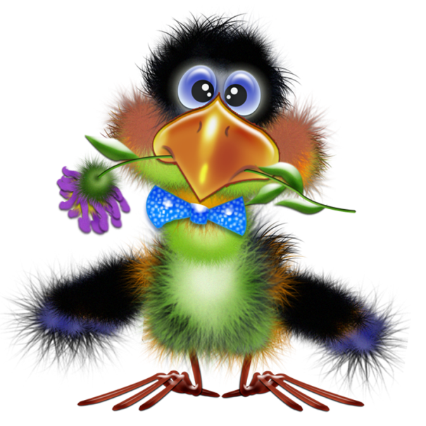

Дорогие друзья!
Мы рады познакомить Вас с галчонком по имени Карчик! Пока он еще маленький, но очень любопытный, и хочет многому научиться. Именно поэтому он поселился в нашем детском садуивнимательно наблюдает за жизнью детей и взрослых, собирая информацию. Мы надеемся, он станет вам настоящим другом.
Характер содержания газеты «Галчонок Карчик» - познавательно – развлекательный. Периодичность издания - 1 раз в месяц.
Издание ориентировано как на детей, так и на их родителей.
Название каждой рубрики начинается со слога КАР, так как вся информация опубликована со слов Карчика.
КАРусель событий– рубрика рассказывающая о новостях в жизни нашего детского сада.
КАРамелька – рубрика, в которой размещается информация о поздравлениях или других «вкусных» событиях.
КАРапуз, будь здоров!!!- рубрика, направленная на повышение психолого – медицинских знаний родителей.
КАРмашек идей– в этой рубрике можно найти интересные идеи по изготовлению поделок, рисунков с детьми.
КАРандашик специалиста– в этой рубрике делятся опытом, и дают ценные советы специалисты нашего детского сада.
КАРтотека игр–в этой рубрике можно найти игры и задания, которые помогут не только выработать правильное произношение звуков, но и закрепить их.
КАРаван традиций – непостоянная рубрика, посвященная традиционным мероприятиям нашего детского сада.
ГЛАВНЫЕ РЕДАКТОРЫ ГАЗЕТЫ: заведующий МДОУ Иванова Элла Германовна, воспитатель Скворцова Оксана Анатольевна.
Над выпуском работали: Заведующий МДОУ - Иванова Э. Г., учитель-логопед - Генюш Т. В., старший воспитатель - Баронова О. П., воспитатель - Скворцова О. А.

КАРамелька
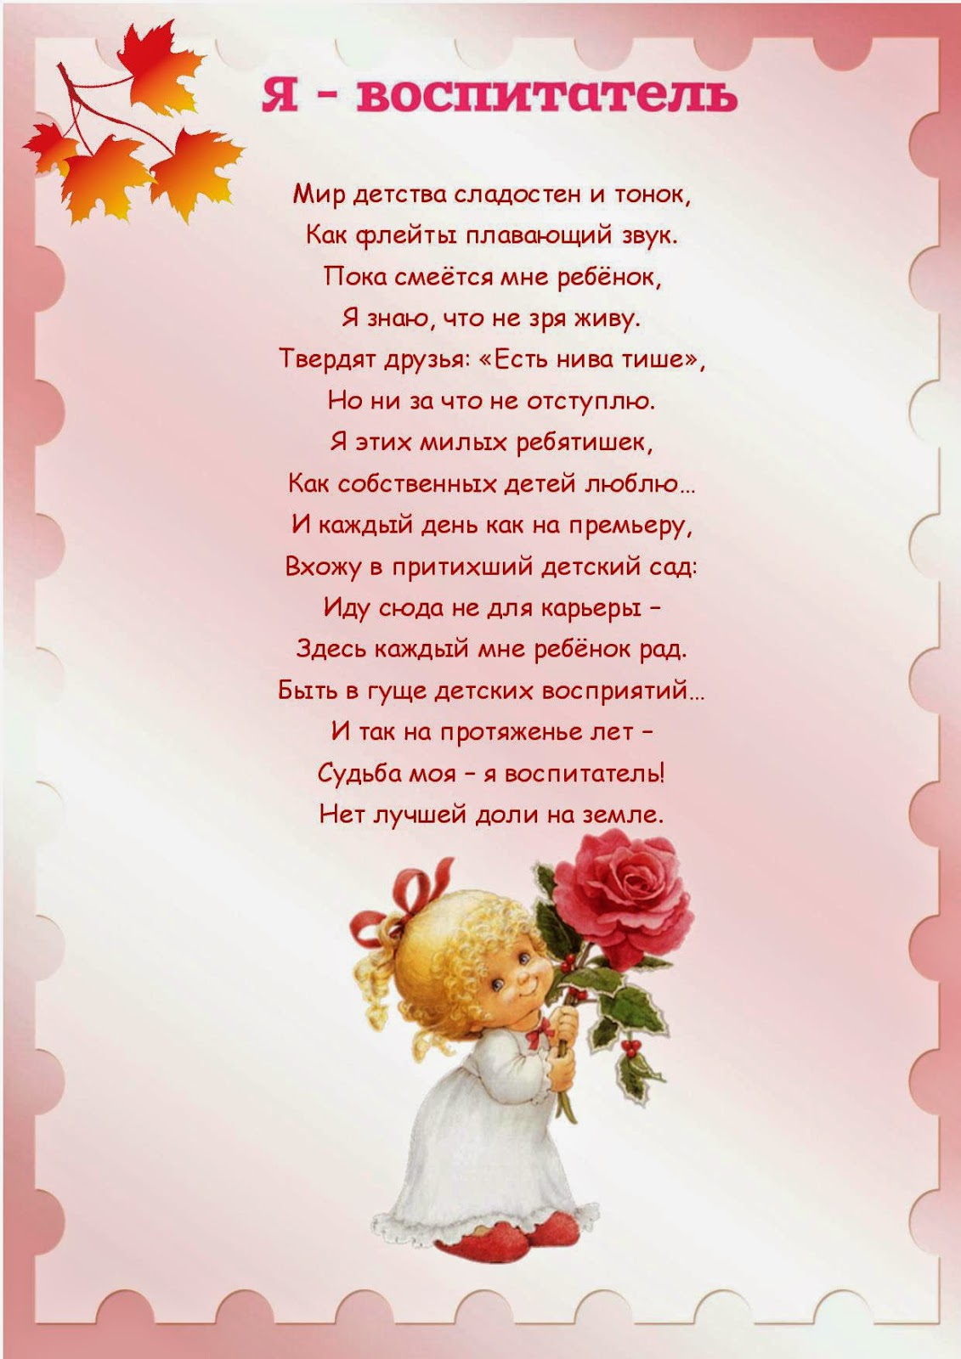

КАРандашик специалиста
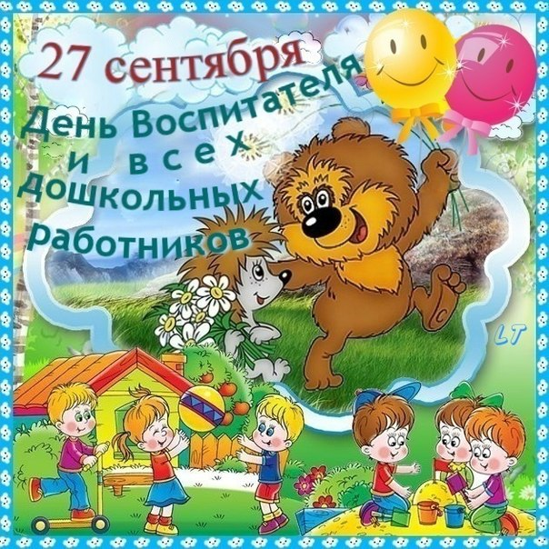
27 сентября в России отмечается новый общенациональный праздник
— День воспитателя и всех дошкольных работников.
Учрежден он был в 2004 году. Идею создания праздника подали несколько общероссийских педагогических изданий (газеты «Детский сад со всех сторон», «Дошкольное образование», журнал «Обруч»). Ими был проведен опрос о необходимости такого дня в календаре праздников. Предложение поддержали авторы большинства основных дошкольных программ, педагоги детских садов и многие родители.
За год до учреждения первого общероссийского празднования Дня воспитателя и всех дошкольных работников, осенью 2003 года в Санкт-Петербурге прошло празднование Дня воспитателя в честь 140-летия первого в городе детского сада. После этого во все регионы страны было разослано письмо с предложением сделать праздник общенациональным.
Дата «Дня воспитателя и всех дошкольных работников» приурочена к открытию первого детского сада в Санкт-Петербурге. Он был открыт на Васильевском острове осенью 1863 года.
Цель праздника — помочь обществу обратить больше внимания на детский сад и на дошкольное детство в целом. В этот день проводятся торжественные мероприятия, посвященные Дню работников дошкольных образовательных учреждений.
Изначально праздник был общественный, народный, самодеятельный. Но вскоре он отмечался во всех регионах Российской Федерации. И теперь празднование «Дня воспитателя и всех дошкольных работников» проходит и на официальном уровне.
Дошкольный возраст - особенно важный и ответственный период в жизни ребенка. Цель дошкольного воспитания и дошкольного образования – дать каждому маленькому ребёнку базовое образование и основы культуры. Чтобы понять малыша, чему-то его научить, надо очень много уметь, знать, понимать. В ходе обучения происходит усвоение основных приёмов орудийной деятельности и норм социального поведения. С помощью своих воспитателей дошкольники познают секреты окружающего мира, учатся любить и беречь свою Родину.
Каждый воспитатель должен быть психологом, помогающим маленькому человеку направить его внутреннюю энергию в нужное русло. Многие склонности и способности ребёнка, на основании которых он потом формирует своё будущее – это результат грамотной работы хорошего воспитателя.
История праздника
Итак, именно 27 сентября в 1863 году в Петербурге был открыт первый детский сад.
Основателем его стала Аделаида Семеновна Симонович, русский педагог, человек с незаурядным энтузиазмом и фантазией.
Красивое, хотя и странное, название – «детский сад» – придумал в 1837 году немецкий педагог Фридрих Фребель. Он же и создал первое в мире «учреждение для игр и занятий детей младшего возраста» в Блакенбурге. Правда, оно просуществовало недолго, около двух лет, и почему-то было закрыто. Но как потом пояснял педагог, он выбрал такое название из-за того, что, раз дети считаются цветами жизни, то выращивать их должны садовницы, отсюда и детский сад.
Первым в России детским садом было петербургское заведение Аделаиды Семеновны Симонович, которое она открыла вместе с мужем.
Плату за содержание и воспитание детей 3-8 лет вносили состоятельные родители. Симонович сама придумывала подвижные игры, дети занимались конструированием, и даже курс родиноведения здесь был обязательным. Организация детских яслей — тоже начинание Симонович.
На сегодня в России насчитывается 60 тысяч детских дошкольных учреждений; в них трудятся около 1200 тысяч воспитателей, которые заботятся о наших малышах, развивают детские таланты и способности, воспитывают достойных граждан страны.
Материал подготовила заведующий детским садом Иванова Э. Г.
КАРапуз, будь здоров!
ПОЛЕЗНЫЕ СОВЕТЫ ОТ ДОКТОРА КОМАРОВСКОГО
« Как не заболеть, если эпидемия уже на пороге»

Когда начинается сезон вирусных заболеваний, всех беспокоят одни и те же вопросы. Как не заболеть, если эпидемия уже на пороге?
Грипп сезонный, свиной, слоновий, пандемический, вообще не грипп — это не важно. Важно лишь то, что это вирус, что он передается воздушно-капельным путем и что он поражает органы дыхания. Отсюда и конкретные действия.
- Если вы или ваш ребенок встретитесь с вирусом, а у вас нет в крови защитных антител, вы заболеете. Антитела появятся в одном из двух случаев: либо вы переболеете, либо вы привьетесь. Привившись, вы защитите себя не от вирусов вообще, а только от вируса гриппа.
- Профилактических средств против вирусов не существует. Т.е. никакой лук, никакой чеснок и никакие глотаемые вами или засовываемые в дитя таблетки не способны защитить ни от какого респираторного и от вируса гриппа в частности. Все эти народные методы – исключительно успокоение своей нервной системы.
- Источник вируса — человек и только человек. Чем меньше людей, тем меньше шансов заболеть. Пройтись остановку пешком, не пойти лишний раз в супермаркет — мудро!
- Маска. Полезная штука, но не панацея. Желательно видеть ее на больном, если рядом здоровые: вирус она не задержит, но остановит капельки слюны, особо богатые вирусом. Здоровому не нужна.
- Руки больного — источник вируса не менее значимый, чем рот и нос. Больной касается лица, вирус попадает на руки, больной хватает все вокруг, вы касаетесь этого всего рукой, — здравствуй, ОРВИ.
Не трогайте свое лицо. Мойте руки, часто, много, постоянно носите с собой влажные дезинфицирующие гигиенические салфетки, мойте, трите, не ленитесь!
Учитесь сами и учите детей, если уж нет платка, кашлять-чихать не в ладошку, а в локоть.
- Воздух!!! Вирусные частицы часами сохраняют свою активность в сухом теплом и неподвижном воздухе, но почти мгновенно разрушаются в воздухе прохладном, влажном и движущемся. Важно поддерживать оптимальную температуру воздуха в помещении — около 20 °С, влажность 50–70%. Обязательно частое и интенсивное сквозное проветривание помещений. Мойте пол. Включайте увлажнители воздуха.
Гулять можно сколько угодно. Подцепить вирус во время прогулки практически нереально.
- Состояние слизистых оболочек!!! В верхних дыхательных путях постоянно образуется слизь. Слизь обеспечивает функционирование местного иммунитета — защиты слизистых оболочек. Если слизь и слизистые оболочки пересыхают - вирусы с легкостью преодолевают защитный барьер, и человек заболевает. Увлажняйте слизистые оболочки! Элементарно: 1 чайная ложка обычной поваренной соли на 1 литр кипяченой воды. Заливаете в любой флакон-пшикалку (например, из-под сосудосуживающих капель) и регулярно пшикаете в нос. Главное — не жалейте!
Берегите свое и здоровье своих детей. Не болейте!
Консультацию подготовила старший воспитатель детского сада Баронова О. П., используя материал сайта http://articles.komarovskiy.net/gripp-i-orvi-prostejshaya-instrukciya.h
КАРусель событий

Дорогие друзья!
8 сентября весь наш дружный коллектив принял участие в субботнике по уборке территории детского сада, в ходе которого были спилены плодово-ягодные деревья, приведены в порядок клумбы, а также была проведена работа по устранению недостатков в самом помещении сада.
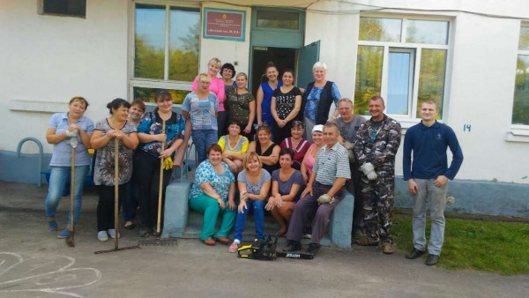

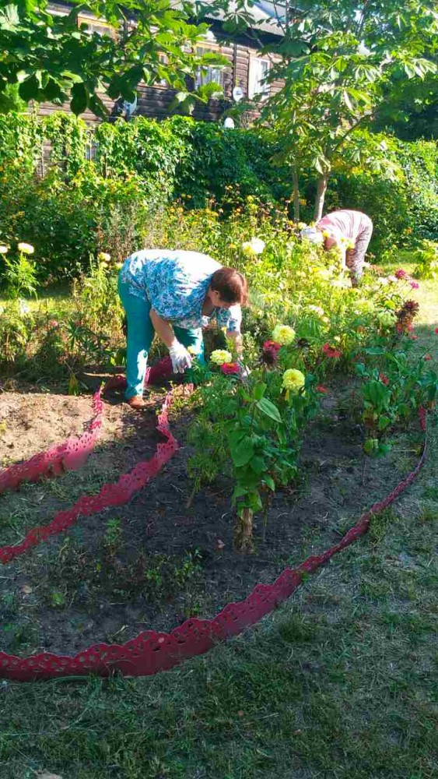
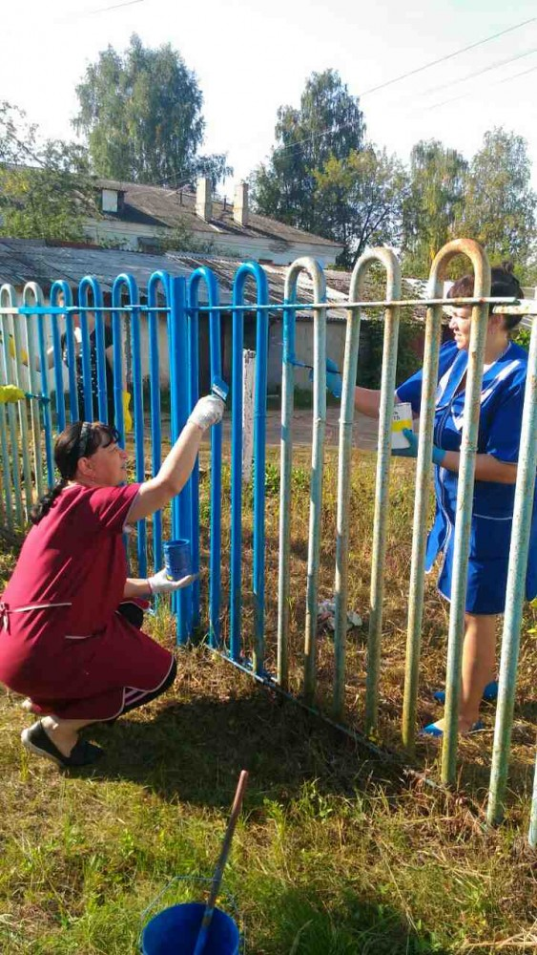
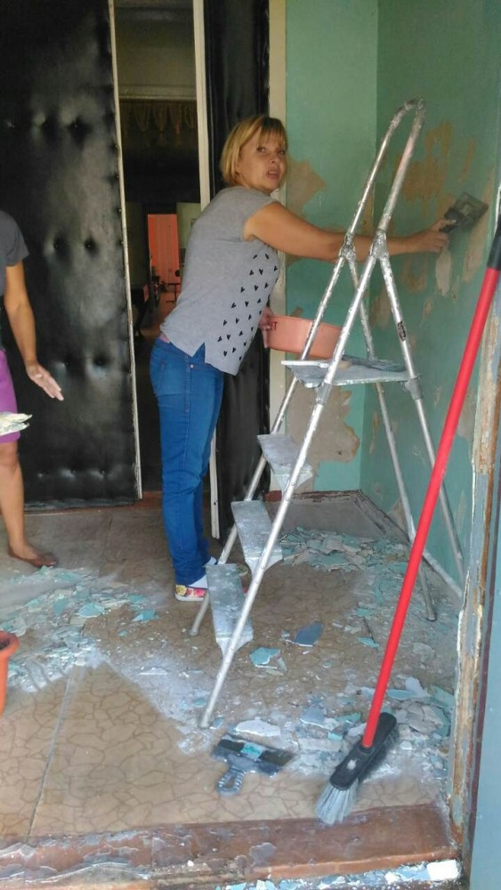

Материал подготовила воспитатель Скворцова О. А.
КАРмашек идей
Сентябрь самый яркий из месяцев года. Куда не глянешь, везде увидишь буйство красок. Очень жаль, что эта красота непостоянна, недолговечна… А что если взять и сохранить хоть чуточку осеннего тепла, которым так и пышут опавшие листья. А как его можно сохранить? Здесь понадобится ваше желание, а идеи мы вам подкинем!
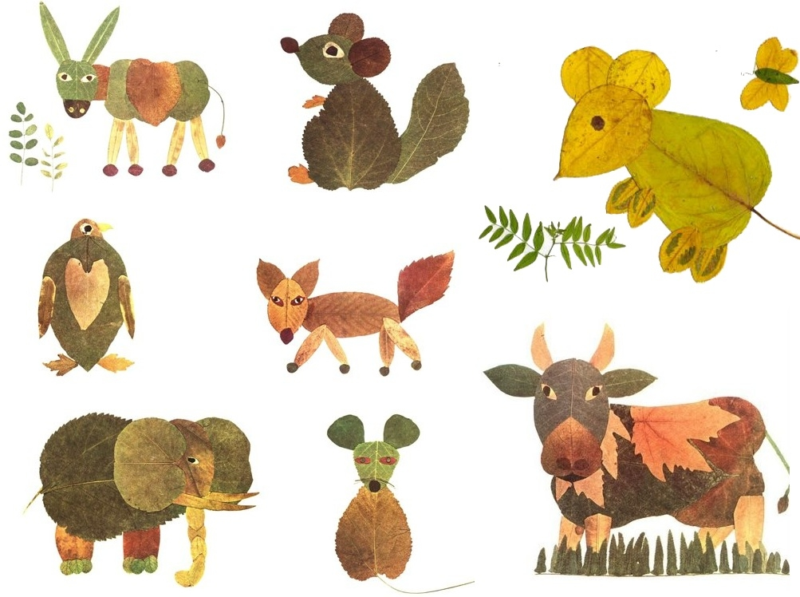
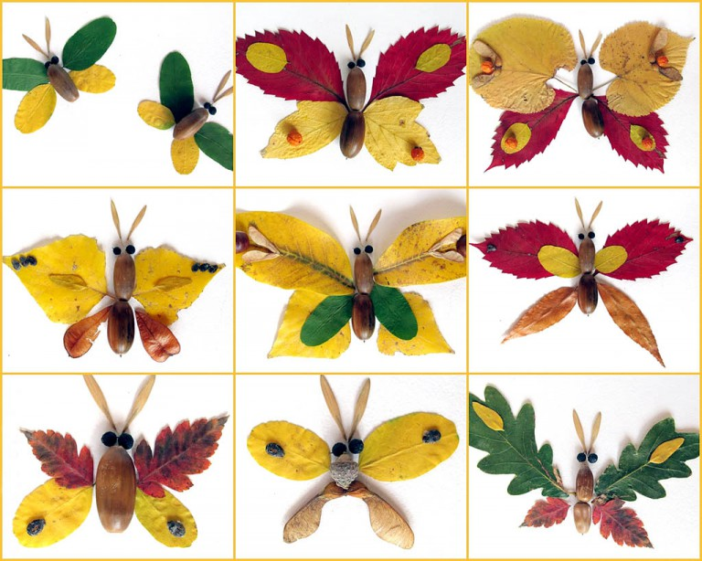

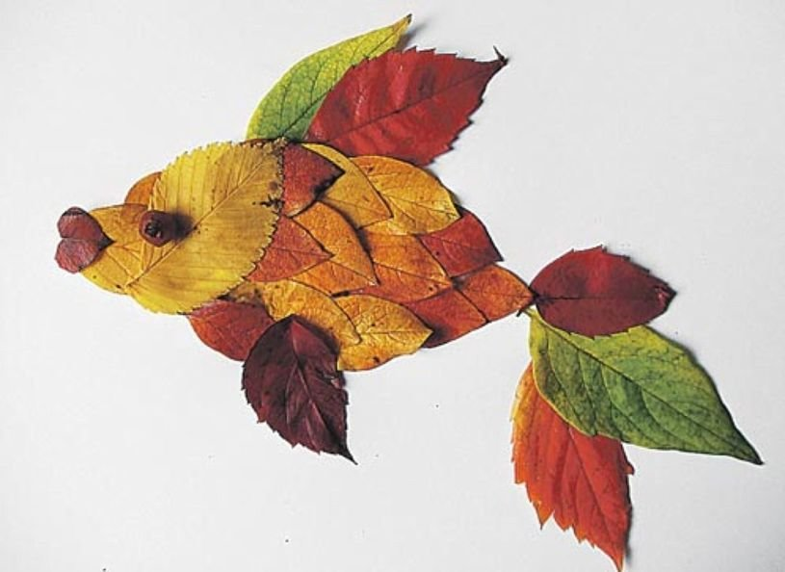
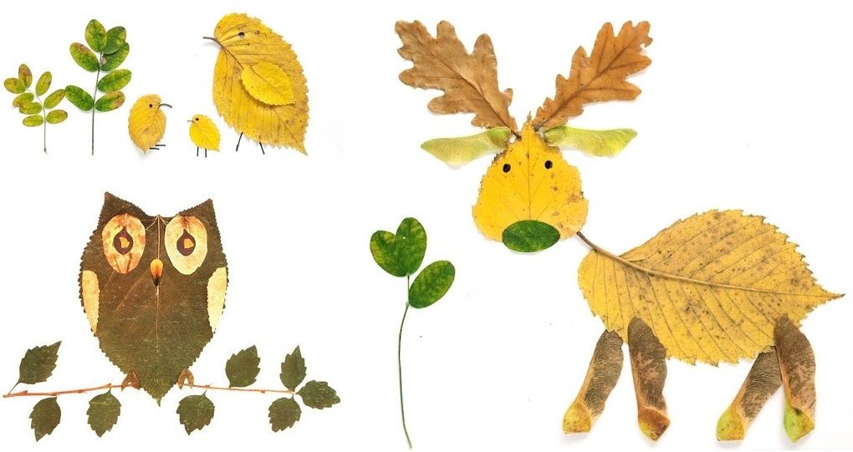

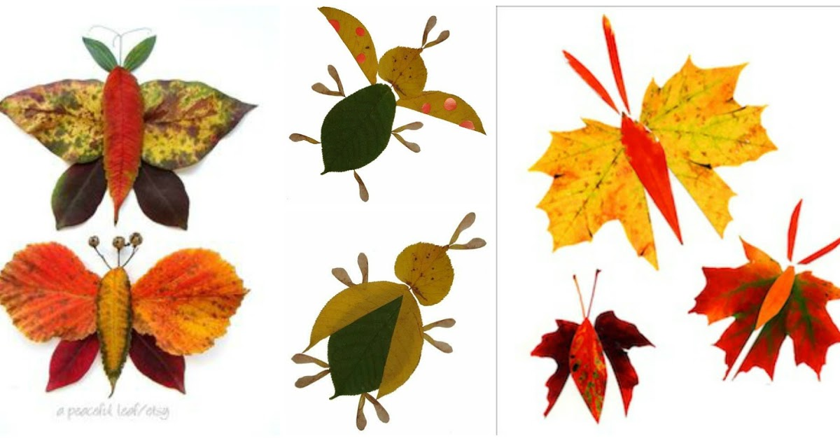
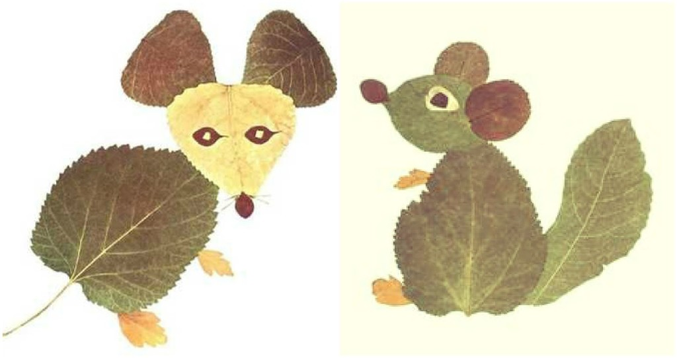

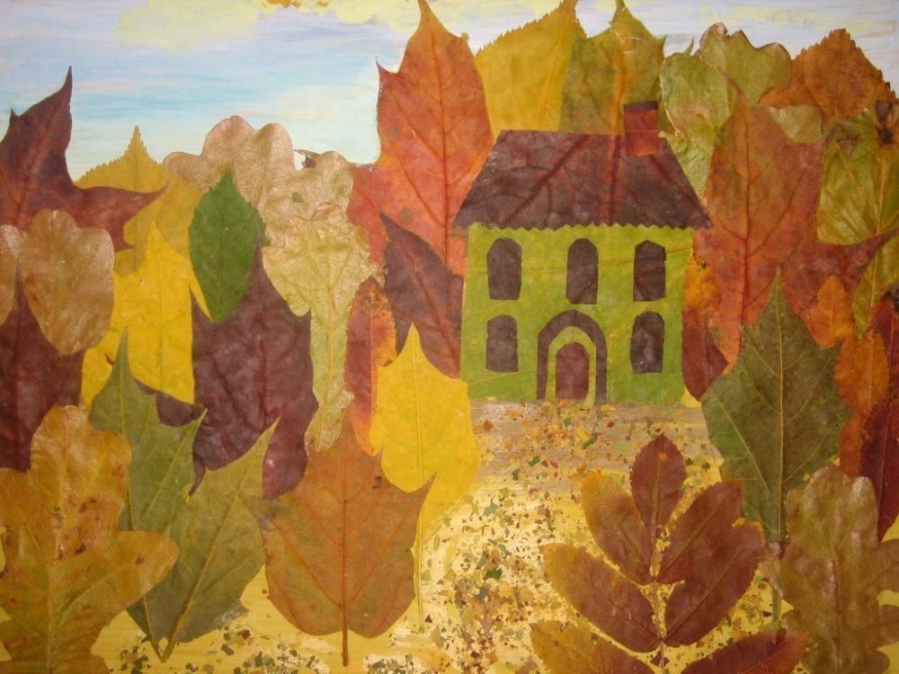

Материал подготовила воспитатель Скворцова О. А.
КАРтотека игр
Игры для детей раннего возраста
«Красивые листочки»
Падают с деревьев ( Машем ладошками)
Желтые листочки -
И летят на землю,
И летят на кочки . ( Приседаем)
Ветер дует, задувает, (Машем руками перед собой)
Листья выше поднимает ( Поднимаем руки)
Ветер тише, тише, тише. ( Машем руками перед собой )

« Осенний лес»
Вот мы по лесу идем. ( Шагаем на месте)
Мы грибочков соберем. (Наклоняемся, разгибаемся)
Раз грибок и два грибок- (Показываем, как кладем
Их положим в кузовок. грибы)
Впереди мы видим что то (Вытягиваем руки вперед)
Ох, большое там болото! ( Разводим руки в стороны)
Как бы нам не утонуть. ( Поворот вправо и идем
Нужно в сторону свернуть. на месте)
Чтоб пройти нам по лесочку,
С кочки прыгаем на кочку . ( Прыгаем на месте)
Прыг да скок, прыг да скок!
Снова тут сухой лесок. ( Разводим руки в стороны)

«Листик»
Листик рос на ветке клена, (Поднимаем руки вверх,
Был большим он и зеленым. растопыриваем пальцы)
Ветку ветерок качал. ( Машем руками )
Листик солнышко встречал. (Руки вверх, машем кистями)
А потом он пожелтел,
Покружиться захотел. ( Кружимся на месте)
Покружился, покружился
И на землю опустился. (Кружимся и приседаем)
Скоро мы гулять пойдем ( Идем на месте)
Желтый листик мы найдем. ( Наклоняемся)

Материал подготовила учитель-логопед
Генюш Т. В.

